PERANCANGAN MULTIMEDIA PEMBELAJARAN BIOLOGI DENGAN MENGGUNAKAN METODE LUTHER-SUTOPO
Eka Prasetya Adhy Sugara
Universitas Bina Darma
Jl. Ahmad Yani No. 12 Palembang
e-mail: sugara.adhy@gmail.com

Keywords: Mutimedia Learning, Human Circulatory System, Biology, State Transition Diagram (STD), Luther-Sutopo Method
Abstract. Multimedia is one of the means that can be used to help the learning process. In learning process, the material is usually delivered with the help of images and text media. However, in certain subjects of Biology, such as about the human circulatory system related subject, images and text media are less represent the actual process. A multimedia learning application is required to be able to help explain the process, through animation and narration. The purpose of this research is to design multimedia learning application with the help of STD to see the behavior of the system and using the Luther-Sutopo multimedia development method. Generated application is expected to help teachers and students in the learning process related to the humans circulatory system subject.
1 PENDAHULUAN
1.1 Latar Belakang
Pembelajaran merupakan sebuah proses komunikasi yang berlangsung dua arah, melibatkan proses mengajar yang dilakukan oleh tenaga pengajar seperti guru atau dosen, dan proses belajar yang dilakukan oleh peserta didik seperti murid atau mahasiswa. Dunkin dan Biddle (1974, dalam Sagala, 2010, h. 63) menjelaskan bahwa proses pembelajaran akan berlangsung dengan baik bila pendidik mempunyai dua kompetensi utama, yaitu penguasaan materi pelajaran, dan kompetensi metodologi pembelajaran. Memanfaatkan multimedia adalah salah satu cara yang dapat digunakan untuk membantu proses pembelajaran.
Pembelajaran mata pelajaran tertentu, misalnya mata pelajaran Biologi tentang sistem peredaran darah pada manusia, dibutuhkan lebih dari sekedar teks atau gambar untuk mengetahui proses yang sebenarnya terjadi, yaitu melalui animasi dan narasi. Kombinasi dari teks, gambar, animasi, narasi akan menghasilkan sebuah perangkat lunak multimedia pembelajaran interaktif yang memberi pemahaman yang lebih baik dalam pembelajaran (Rogers dan Scaife, 1998). Aplikasi multimedia membutuhkan sebuah metode tertentu untuk dapat dikembangkan, salah satunya adalah metode yang dikembangkan oleh Luther, yang kemudian diadopsi oleh Sutopo sehingga disebut dengan versi Luther-Sutopo.
Berdasarkan permasalahan yang telah dikemukakan, penulis tertarik untuk melakukan perancangan multimedia pembelajaran Biologi terkait materi tentang sistem peredaran darah pada manusia dengan menggunakan metode Luther-Sutopo. Hasil dari perancangan berupa aplikasi multimedia pembelajaran yang dapat membantu guru dalam menyampaikan materi dan membantu siswa untuk memahami materi yang disampaikan dengan lebih baik.
1.2 Identifikasi Masalah
Adapun identifikasi masalah dari uraian latar belakang diatas adalah:
- Proses penyampaian materi dari buku pelajaran yang terbatas hanya berupa teks dan gambar terkadang kurang tepat dalam menggambarkan proses yang sesungguhnya.
- Perlunya sebuah aplikasi multimedia pembelajaran yang berfungsi sebagai alat bantu guru dalam menjelaskan materi ajar dan dapat dipergunakan siswa secara mandiri diluar kelas.
1.3 Rumusan Masalah
Berdasarkan latar belakang yang telah diuraikan diatas, maka rumusan masalah dalam penelitian ini adalah: “Bagaimana melakukan perancangan multimedia pembelajaran Biologi dengan menggunakan metode Luther-Sutopo?”
1.4 Tujuan Penelitian
Ada pun tujuan penelitian yang ingin dicapai yaitu:
- Merancang sebuah multimedia pembelajaran Biologi dengan menggunakan metode pengembangan multimedia versi Luther-Sutopo
- Menghasilkan sebuah perangkat lunak aplikasi multimedia pembelajaran Biologi tentang sistem peredaran darah manusia
1.5 Manfaat Penelitian
Hasil penelitian ini diharapkan dapat:
- Membantu guru dalam proses penyampaian materi ajar dengan visualisasi berupa animasi dan narasi
- Membantu siswa untuk mempelajari materi lebih dalam secara mandiri baik di dalam maupun di luar kelas
1.6 Ruang Lingkup
Ruang lingkup penelitian ini adalah mengenai perancangan multimedia pembelajaran mata pelajaran biologi kelas XI tentang sistem peredaran darah pada manusia. Metode pengembangan perangkat multimedia menggunakan versi Luther-Sutopo. Perancangan akan dilakukan dengan menggunakan bantuan State Transition Diagram (STD) yang digunakan untuk menggambarkan behaviour sistem multimedianya. Hasil perancangan ini akan menjadi dasar pengembangan perangkat lunak aplikasi multimedia interaktif.
2 LANDASAN TEORI
2.1 Multimedia
Vaughan (2006) menjelaskan, multimedia adalah kombinasi dari teks, foto, seni grafis, suara, animasi dan elemen - elemen video yang dimanipulasi secara digital. Menurut Hofstetter (2001), multimedia adalah penggunaan komputer untuk menyajikan dan menggabungkan teks, grafik, audio, dan video dengan link dan alat - alat yang memungkinkan pengguna menavigasi, berinteraksi, membuat, dan berkomunikasi. Sebuah multimedia dikatakan interaktif ketika memerlukan interaksi pengguna dalam penggunaannya. Sesuai definisi, multimedia terdiri dari elemen-elemen berupa teks, gambar, suara, animasi dan video (Vaughan, 2006)
Pemanfaatan multimedia yang mengkombinasikan teks, gambar, suara, animasi dan video menyediakan cara yang lebih baik dalam menyediakan informasi, sehingga dipercaya bahwa ada nilai tambah yang didapatkan dari interaksi dengan multimedia dibandingkan media tunggal. Nilai tambah yang dimaksud berupa proses belajar yang lebih mudah, pemahaman yang lebih baik, lebih menarik dan menyenangkan (Rogers dan Scaife, 1998).
2.2 Pembelajaran Berbasis Komputer (PBK)
Chamber dan Sprecher (1983, h. 5) mengungkapkan bahwa PBI atau dikenal juga dengan Computer Assisted Instruction (CAI) pertama kali dicetuskan oleh Universitas Harvard pada tahun 1965. CAI dikenal dengan berbagai istilah, misalnya di Amerika Serikat dikenal dengan nama Computer Based Instruction (CBI) dan Computer Based Education (CBE), di luar Amerika Serikat, seperti di Eropa dikenal dengan nama Computer Assisted Learning (CAL) dan Computer Based Training (CBT). Namun dari semua istilah yang digunakan untuk menamakan perangkat ajar berbasis komputer seperti yang telah disebutkan diatas, semuanya mengacu pada hal yang sama, yaitu pengajaran dengan menggunakan komputer sebagai alat bantu.
Yushau, B., Mji, A. dan Wessels, D.C.J. (2003) menjelaskan, beberapa penelitian terkait pemanfaatan komputer sebagai alat bantu proses pembelajaran menyimpulkan bahwa:
- PBK setidaknya sama efektifnya dengan instruksi langsung bila diukur dari segi prestasi bagi siswa di semua tingkatan kelas dan dalam berbagai bidang studi (Bangert-Drowns, Kullik & Kullik, 1985; Chambers & Sprecher, 1980; Kulik, Bangert & Williams, 1983; Kullik, Kullik & Cohen)
- PBK mungkin lebih efektif bila digunakan oleh siswa dengan kemampuan rendah (Bangert-Drowns, Kullik & Kullik, 1985; Chambers and Sprecher, 1980; Edwards, Norton, Tylor, Weiss & Dusseldorp, 1975; Splittgerber)
- Siswa menunjukkan sikap yang lebih baik terhadap pembelajaran dengan komputer daripada instruksi langsung (Bangert-Drowns, Kullik, & Kullik, 1985; Chambers & Sprecher, 1980; Roblyer, 1988)
2.3 Rekayasa Perangkat Lunak (RPL)
Rekayasa perangkat lunak adalah penggunaan prinsip-prinsip pengembangan untuk memperoleh perangkat lunak secara ekonomis yang reliabel dan bekerja secara efisien pada mesin nyata (Pressman, 2002). Rekayasa perangkat lunak meliputi 3 elemen dalam mengendalikan perkembangan perangkat lunak, yaitu proses metode dan alat bantu.
Terdapat beberapa metode pengembangan perangkat lunak multimedia yang dapat digunakan, yaitu metode pengembangan versi Dastbaz (2003), Luther (1994), McLeod (1995) dan Vaughan (2004). Metode pengembangan multimedia versi Luther dipilih untuk digunakan karena alasan-alasan sebagai berikut:
- Metode Luther menggunakan tahapan pengembangan multimedia yang lebih jelas bila dibandingkan metode Dastbaz. Metode Luther memiliki fase pengumpulan material elemen multimedia yang dibutuhkan yang tidak secara khusus dibahas dalam metode Dastbaz.
- Metode Luther memiliki tahapan yang lebih pendek bila dibandingkan dengan metode McLeod. Tahapan yang lebih pendek memungkinkan pengembangan perangkat lunak dapat berjalan lebih cepat. Selain itu, pengembangan multimedia dalam penelitian ini tidak menggunakan fase pemeliharaaan yang digunakan dalam metode McLeod.
- Metode Luther lebih sederhana bila dibandingkan metode Vaughan. Metode Luther tidak memperhitungkan pembiayaan, sehingga lebih tepat digunakan untuk proyek multimedia dengan skala kecil sampai menengah bila dibandingkan dengan metode Vaughan yang lebih cocok untuk proyek multimedia berskala besar.
2.4 Metode Pengembangan Multimedia Luther-Sutopo
Pengembangan perangkat lunak multimedia interaktif metode yang dikembangkan oleh Luther, lalu diadopsi oleh Sutopo sehingga sering disebut dengan metode pengembangan multimedia versi Luther-Sutopo (Binanto, 2010). Metode Luther-Sutopo memiliki 6 tahap utama dalam mengembangkan perangkat lunak multimedia, yaitu:
- Concept
Tahap concept atau konsep adalah tahap untuk menetukan tujuan dan siapa pengguna program (identifikasi pengguna). Tujuan dan pengguna akhir program berpengaruh pada nuansa multimedia sebagai pencerminan dari identitas organisasi yang menginginkan informasi sampai pada pengguna akhir. Selain itu, tahap ini juga akan menentukan jenis aplikasi (presentasi, interaktif, dan lain-lain).
- Design
Design atau perancangan adalah tahap pembuatan spesifikasi mengenai arsitektur program, gaya, tampilan, dan kebutuhan material/bahan untuk program. Tahap ini biasanya menggunakan storyboard untuk menggambarkan deskripsi tiap scene, dengan mencantumkan semua objek multimedia dan tautan ke scene lain dan bagian alir atau flowchart untuk menggambarkan aliran dari satu scene ke scene lain.
- Material Collecting
Material Collecting adalah tahap pengumpulan bahan yang sesuai dengan kebutuhan yang dikerjakan.Bahan-bahan tersebut, antara lain gambar clip art, foto, animasi, video, audio, dan lain-lain yang dapat diperoleh secara gratis atau dengan pemesanan kepada pihak lain sesuai dengan rancangannya.
- Assembly
Tahap assembly adalah tahap pembuatan semua obyek atau bahan multimedia. Pembuatan aplikasi didasarkan pada tahap design, seperti storyboard, bagan alir, dan/atau struktur navigasi. Tahap ini biasanya menggunakan perangkat lunak authoring, seperti Macromedia Director dan Adobe Flash.
- Testing
Tahap testing atau pengujian dilakukan setelah menyelesaikan tahap assembly dengan menjalankan aplikasi/program dan melihatnya apakah ada kesalahan atau tidak. Tahap pertama pada tahap ini disebut tahap pengujian alpha yang pengujiannya dilakukan oleh pembuat atau lingkungan pembuatnya sendiri. Selain pengujian alpha, pengujian juga akan melibatkan pendapat ahli di bidang Biologi.
- Distribution
Pada tahap ini, aplikasi akan disimpan dalam suatu media penyimpanan. Jika media penyimpanan tidak cukup untuk menampung aplikasinya, kompresi terhadap aplikasi tersebut akan dilakukan. Tahap ini meliputi tahap evaluasi untuk pengembangan produk yang sudah jadi supaya menjadi lebih baik.
3 METODE PENELITIAN
  - Data Yang Digunakan
Data yang digunakan dalam penelitian ini meliputi data primer dan data sekunder.
- Data Primer, merupakan data yang langsung dikumpulkan oleh peneliti ataupun orang yang akan menggunakan data tersebut. Data primer yang digunakan dalam penelitian ini berupa hasil wawancara dengan salah satu guru pengajar Biologi pada Sekolah Menengah Atas Negeri 1 Palembang.
- Data Sekunder, merupakan data yang tidak secara langsung dikumpulkan oleh peneliti atau orang yang akan menggunakan data tersebut. Data sekunder yang digunakan dalam penelitian ini berupa materi tentang sistem peredaran darah pada manusia.
  - Teknik Pengumpulan Data
Teknik pengumpulan data yang dilakukan meliputi wawancara dan studi pustaka.
- Wawancara, dilakukan terhadap salah satu guru pengajar mata pelajaran Biologi sebagai data awal untuk mengetahui metode pembelajaran yang berjalan, kendala yang sering ditemui dan alternatif solusi yang mungkin dilakukan.
- Studi Pustaka, dilakukan untuk mengetahui kompetensi, konten materi dan soal evaluasi yang diperlukan dalam proses pembelajaran sistem peredaran darah pada manusia tersebut. Hal ini dilakukan agar konten materi sesuai dengan standar kompetensi dan indikator yang diharapkan.
  - Metode Analisis Data
Metode analisis data dalam penelitian ini terdiri dari tahap analisis untuk mengidentifikasi permasalahan dan kebutuhan pengguna, serta metode pengembangan multimedia Luther-Sutopo yang terdiri dari tahap-tahap berikut:
- Konsep, yaitu menentukan konsep kognitif multimedia, jenis aplikasi multimedia dan informasi yang akan ditampilkan.
- Desain, yaitu merancang storyboard, state transition diagram dan tampilan antar muka dari perangkat lunak
- Pengumpulan Bahan, yaitu mengumpulkan komponen-komponen berupa gambar, teks, suara dan animasi yang akan ditampilkan pada prototipe perangkat lunak multimedia
- Pembuatan, yaitu menyusun komponen - komponen yang telah dikumpulkan untuk mendapatkan bentuk prototipe perangkat lunak dengan bantuan authoring tool Adobe Flash CS3.
- Pengujian, yaitu melakukan pengujian alpha dengan metode Black box untuk mengetahui kekurangan dan menemukan kesalahan pada aplikasi serta menguji fungsionalitas dari prototipe yang dihasilkan.
4 ANALISIS DAN PERANCANGAN
4.1 Analisis
Analisis dilakukan untuk mengidentifikasi masalah terhadap proses belajar mengajar yang berjalan, khususnya untuk materi tentang sistem peredaran darah pada manusia. Berdasarkan informasi yang didapatkan, selanjutnya dilakukan identifikasi kebutuhan pengguna terhadap perangkat multimedia yang diperlukan
- Identifikasi Masalah
Berdasarkan hasil wawancara yang dilakukan terhadap salah satu guru pengajar Biologi, teridentifikasi masalah bahwa ketika menyampaikan materi tentang sistem peredaran darah pada manusia, guru memiliki keterbatasan dalam menjelaskan proses yang terjadi, dikarenakan proses biasanya digambarkan dalam bentuk animasi atau video.
- Identifikasi Kebutuhan
Berdasarkan identifikasi permasalahan dapat disimpulkan bahwa diperlukan sebuah aplikasi multimedia pembelajaran yang dapat menjelaskan proses tersebut lewat bantuan animasi. Aplikasi yang dihasilkan harus dapat memenuhi kebutuhan guru untuk membantu menyampaikan materi mengenai sistem peredaran darah pada manusia dan membantu siswa dalam memahami materi yang disampaikan dengan lebih baik.
4.2 Perancangan
Tahap-tahap perancangan mengikuti metode pengembangan multimedia versi Luther-Sutopo yang meliputi:
- Menentukan Konsep
Tahap ini meliputi menentukan konsep multtimedia pembelajaran, jenis aplikasi dan tipe informasi yang akan ditampilkan. Konsep multimedia mengikuti beberapa prinsip dalam mendesain multimedia pembelajaran berbasis teori kognitif yang diuraikan oleh Mayer (2003) yaitu prinsip multimedia, prinsip contiguity, prinsip modality, prinsip redundancy dan prinsip interactivity. Jenis aplikasi multimedia yang digunakan merupakan multimedia interaktif, dimana pengguna dapat mengendalikan atau berinteraksi dengan aplikasi, sedangkan untuk isi informasi yang ditampilkan, disesuaikan dengan buku-buku referensi Biologi SMA kelas XI tentang sistem peredaran darah pada manusia.
- Tahap Desain
Pada tahap desain, akan dibuat rancangan storyboard, state transition diagram ( STD) dan rancangan antar muka atau interface dari aplikasi
- Storyboard
Pembuluh
Darah
Jantung
Komposisi Darah
Plasma Darah
Sel Darah Merah
Sel Darah Putih
Keping Darah
Intro
Halaman
Utama
Kompetensi
Materi
Evaluasi
Darah
Struktur Pembuluh Darah
Perbedaan Arteri & Vena
Skema Pembuluh
Arteri & Vena
Struktur Jantung
Pola
Peredaran Darah

Gambar 1: Storyboard
- State Transition Diagram
Halaman
Utama
Kompetensi
Materi
Evaluasi
Pembuluh
Darah
Darah
Jantung
Intro
Klik tombol start
Tampil halaman utama start
Klik menu kompetensi
Tampil halaman kompetensi
Klik menu materi
Tampil halaman materi
Klik menu evaluasi
Tampil halaman evaluasi
Klik simbol home
Tampil halaman utama

Gambar 2: STD Menu Utama
- Rancangan interface

Gambar
Background

Judul Aplikasi
Masuk
Keluar

Gambar 3: Interface Halaman Intro

Deskripsi tentang Menu Kompetensi, Materi dan Evaluasi

Judul Aplikasi
Kompetensi
Materi
Evaluasi
home
quit

Gambar 4: Interface Halaman Utama

Penjelasan tentang Kompetensi dasar dan Indikator

Judul Aplikasi
Kompetensi
Materi
Evaluasi
home
quit

Gambar 5: Interface Halaman Kompetensi

Deskripsi tentang Darah
Link ke materi tentang darah…
Deskripsi tentang Pembuluh Darah
Link ke materi pembuluh darah…
Deskripsi tentang Jantung
Link ke materi tentang jantung...

Judul Aplikasi
Kompetensi
Materi
Evaluasi
home
quit

Gambar 6: Interface Halaman Materi

Soal Latihan Pilihan Ganda

Judul Aplikasi
Kompetensi
Materi
Evaluasi
home
quit
Mulai

Gambar 7: Interface Halaman Evaluasi
- Pengumpulan Bahan
Setelah menentukan rancangan tampilan antar muka, maka berikutnya akan dilakukan tahap pengumpulan bahan. Bahan yang dimaksud merupakan komponen-komponen multimedia yang akan ditampilkan dalam aplikasi, yang berupa gambar, teks, animasi, narasi dan tombol navigasi.
Komponen gambar yang diperlukan antara lain berupa gambar komposisi darah, plasma darah, sel darah merah, sel darah putih, keping-keping darah, struktur pembuluh darah, skema pembuluh darah, struktur jantung dan gambar sistem peredaran darah pada manusia. Gambar yang digunakan memiliiki format JPEG dengan background transparan.Unsur teks disesuaikan dengan penjelasan pada masing-masing gambar.
Komponen animasi akan dibuat berdasarkan gambar yang ditampilkan. Pembuatan komponen animasi dan tombol navigasi dilakukan seiring dengan pengolahan komponen lainnya pada tahap pembuatan. Narasi merupakan hasil rekaman suara penulis dengan format WAV dan akan digunakan ketika animasi proses peredaran darah pada manusia dijalankan.
- Tahap Pembuatan
Pada tahap pembuatan, komponen multimedia yang telah dikumpulkan akan diolah melalui bantuan authoring tool Adobe Flash CS3. Penulis menentukan file aplikasi menggunakan kode program dengan action script 2.0, berdimensi 800x600 pixel dengan kecepatan 12 frames per second yang merupakan standar frame rate dalam pembuatan animasi. Pembuatan aplikasi dibagi menjadi beberapa file flash dengan format FLA. Tahap pembuatan tiap file secara garis besar terdiri dari pembuatan animasi, pembuatan tombol menu navigasi, serta penulisan kode program.
- Pembuatan animasi
Animasi dibuat dengan mengubah file gambar menjadi objek movie clip. Movie clip adalah objek yang terdapat animasi di dalamnya.. Animasi akan berjalan ketika mouse diarahkan pada gambar tersebut, dan akan berhenti ketika mouse diarahkan keluar area gambar tersebut.
- Pembuatan menu navigasi
Tombol untuk menu navigasi dan link dibuat dengan memanfaatkan button library yang telah disediakan oleh Adobe Flash CS3. Tiap tombol diberikan nama instance sebagai nama yang akan dikenali action script sehingga perintah yang diberikan pada tombol dapat dijalankan.
- Penulisan kode program
Pada akhir tahap pembuatan, dilakukan proses coding atau penulisan kode program. Kode program pada flash dapat dituliskan pada frame, objek movie clip dan button atau tombol dengan menggunakan action script 2.0. Pada tombol menu kompetensi, materi, evaluasi, home dan quit, script dituliskan pada frame untuk memberi perintah pada tombol ketika ditekan, sedangkan untuk tombol next dan back, perintah dituliskan langsung pada tombol.
Output dari tahap ini berupa file aplikasi berektensi EXE yang dapat dieksekusi secara langsung oleh komputer, tanpa harus menginstall Adobe Flash atau Flash Player terlebih dahulu.
- Pengujian
Tahap pengujian meliputi pengujian alpha dengan metode Black box untuk menguji kode program dan mengetahui kesalahan yang terjadi serta menguji fungsionalitas dari prototipe yang dihasilkan.
5 HASIL DAN PEMBAHASAN
Hasil dari perancangan aplikasi multimedia akan ditunjukkan melalui tampilan antar muka tiap halaman, yaitu halaman intro, halaman utama, halaman materi, halaman kompetensi, halaman evaluasi, halaman komposisi darah, halaman struktur pembuluh darah dan halaman struktur jantung.
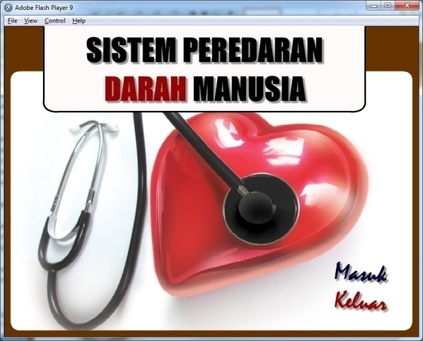
Gambar 8: Tampilan Halaman Intro
Pada tampilan halaman intro bagian atas terlihat animasi judul aplikasi multimedia “Sistem Peredaran Darah Manusia”. Pada bagian kanan bawah, terlihat dua teks berupa tombol masuk dan tombol keluar. Tekan tombol masuk untuk melihat aplikasi lebih jauh, sedangkan tombol keluar untuk meninggalkan atau menutup aplikasi.
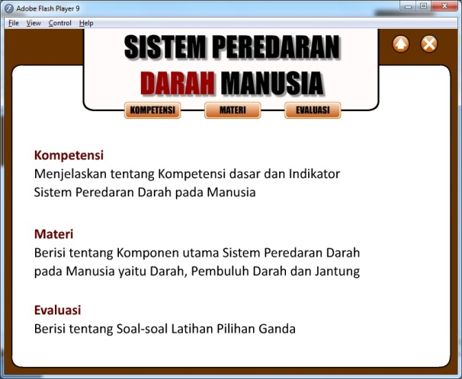
Gambar 9: Tampilan halaman Utama
Setelah menekan tombol masuk, pengguna akan melihat halaman utama. Halaman ini terdiri dari tombol menu kompetensi, materi dan evaluasi. Pada bagian isi, terlihat penjelasan mengenai masing-masing menu yang dapat dilihat setelah menekan tombol yang sesuai.
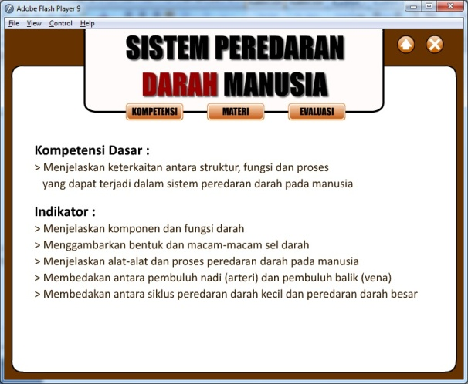
Gambar 10: Tampilan Halaman Kompetensi
Ketika pengguna menekan menu kompetensi, maka aplikasi akan menampilkan halaman kompetensi. Halaman ini berisi penjelasan tentang kompetensi dasar dan indikator dari materi pembelajaran, menu navigasi yang sama seperti halaman sebelumnya. Pada bagian kanan atas, terdapat dua tombol home dan tombol quit. Tekan tombol home untuk kembali ke halaman utama atau tombol quit untuk keluar dari aplikasi.
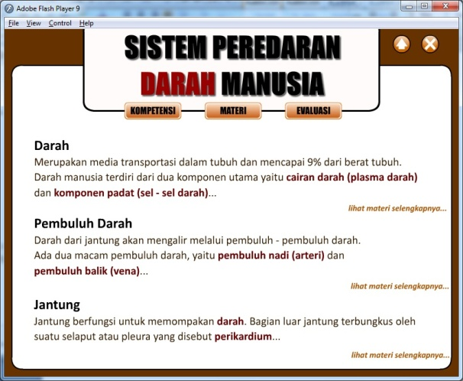
Gambar 11: Tampilan Halaman Materi
Halaman materi akan ditampilkan jika menu materi ditekan. Halaman ini berisi deskripsi singkat untuk materi tentang darah, pembuluh darah dan jantung. Masing-masing memiliki link disebelah kanan yang dapat menampilkan materi yang ingin dilihat dengan menekan link tersebut.
Halaman materi tentang darah terbagi menjadi lima sub materi, yaitu komposisi darah, plasma darah, sel darah merah, sel darah putih dan keping-keping darah. Ketika link menuju materi tentang darah ditekan, aplikasi akan menuju halaman sub materi tentang komposisi darah.
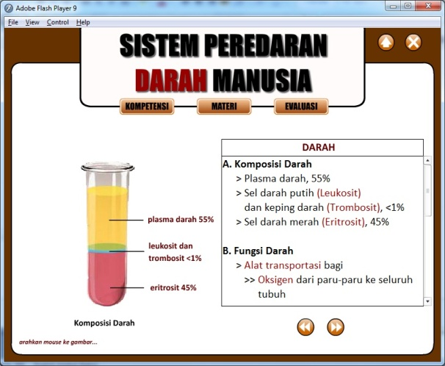
Gambar 12: Tampilan Halaman Komposisi Darah
Tiap halaman menampilkan gambar dan teks yang merupakan penjelasan dari gambar. Arahkan mouse pada gambar untuk memainkan animasi, dan arahkan mouse menjauhi gambar untuk menghentikan animasi. Perpindahan antar sub materi dilakukan dengan menekan tombol next dan back yang terletak pada bagian bawah teks. Pada halaman terakhir, yaitu sub materi keping-keping darah, pengguna dapat langsung menuju materi selanjutnya dengan menekan link “lihat materi selanjutnya”.
Setelah menekan link “lihat materi berikutnya”, pengguna akan melihat halaman materi tentang pembuluh darah. Halaman ini terbagi menjadi tiga sub materi, yaitu struktur pembuluh darah, perbedaan pembuluh arteri dan vena dan skema pembuluh darah.

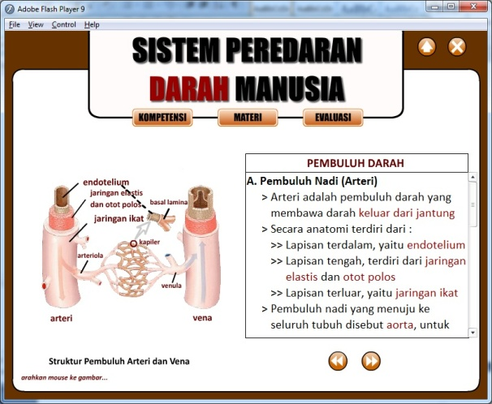
Gambar 13: Tampilan Halaman Pembuluh Darah
Pada sub materi tentang struktur pembuluh darah, pengguna dapat memainkan animasi mengenai bagian-bagian pembuluh darah. Pada sub materi perbedaan pembuluh darah, akan ditampilkan tabel perbedaan antara pembuluh arteri dan vena, sedangkan pada skema pembuluh darah, pengguna dapat melihat animasi yang berisi penamaan dan lokasi berbagai pembuluh darah pada sistem peredaran manusia.
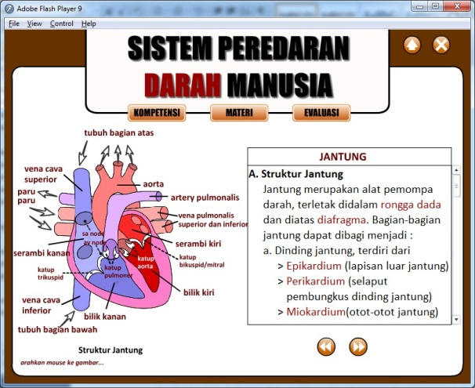
Gambar 14: Tampilan Halaman Struktur Jantung
Halaman materi jantung terbagi menjadi dua sub materi lagi, yaitu struktur jantung dan pola peredaran darah. Seperti halaman sebelumnya, perpindahan antar sub materi dilakukan melalui tombol next dan back. Halaman ini berisi gambar dan penjelasan tentang struktur jantung. Arahkan mouse pada gambar untuk memainkan animasi untuk mengenal bagian-bagian jantung, dan arahkan mouse menjauhi gambar untuk menghentikan animasi.

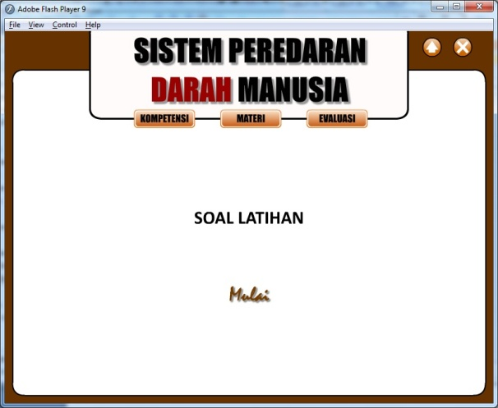
Gambar 15: Tampilan Halaman Evaluasi
Pada halaman evaluasi, terdapat tombol mulai untuk mengerjakan soal-soal latihan. Ketika menjawab soal dengan benar, nilai akan bertambah sepuluh poin dan soal berikutnya ditampilkan. Latihan terdiri dari sepuluh soal pilihan ganda. Nilai akan ditampilkan setelah soal terakhir dijawab.
6 KESIMPULAN DAN SARAN
6.1 Kesimpulan
Berdasarkan hasil dan pembahasan yang telah dilakukan, maka dapat diambil beberapa kesimpulan sebagai berikut:
- Perancangan menghasilkan sebuah aplikasi multimedia pembelajaran biologi terkait materi tentang sistem peredaran darah pada manusia
- Aplikasi diharapkan dapat membantu guru dalam menyampaikan materi pembelajaran dan juga membantu siswa untuk memahami materi yang disampaikan dengan lebih baik.
  - Saran
Adapun untuk pengembangan yang lebih baik, maka penulis menyarankan beberapa hal seperti berikut:
- Aplikasi yang dihasilkan dapat menampilkan komponen video, dimana video merupakan media yang sangat baik untuk menggambarkan proses-proses biologis selain animasi
- Penyesuaian penggunaan kode script dibutuhkan untuk dapat mendistribusikan aplikasi melalui media compact disc (cd) karena kode yang digunakan bersifat memanggil file lain, sehingga tidak terintegrasi dalam satu file
- Aplikasi dapat dikembangkan menjadi sebuah sistem pembelajaran berbasis web yang lebih baik dan lebih kompleks.
DAFTAR PUSTAKA
[1] Arkun, S. & Akkoyunlu, B. (2008), A Study On The Development Process Of A Multimedia Learning Environment According To The ADDIE Model And Students’ Opinions Of The Multimedia Learning Environment, Diakses 29 September 2012, dari
http://greav.ub.edu/der/index.php/der/article/download/157/286
[2] Barry, Chris & Lang, Michael (2001), A Survey of Multimedia and Web Development Techniques and Methodology Usage, National University of Galway, Irlandia, Diakses 03 Oktober 2012 dari http://ir.library.nuigalway.ie/xmlui/bitstream/handle/10379/270/A%20Survey%20of.pdf?sequence=1
[3] Binanto, Iwan (2010), Multimedia Digital Dasar: Teori dan Pengembangannya, Penerbit Andi, Yogyakarta.
[4] Chambers, J.A. & Sprecher, J.W. (1983). Computer Assisted Intruction It's Use In The Classroom. Prentice Hall Inc., New Jersey
[5] Hofstetter, Fred T. (2001), Multimedia Literacy, Diakses 26 September 2012, dari https://sites.google.com/a/udel.edu/fredhofstetter/textbook
[6] Kearsley, Greg (1983). Computer Based Training A Guide To Selection and Implementation. Addison-Wesley Inc., Canada.
[7] Li, Ze-Nian & Drew, Mark S. (2004), Fundamentals of Multimedia, Pearson Prentice-Hall.
[8] Mayer, Richard E. (2002), Cognitive Theory and the Design of Multimedia Instruction: An Example of the Two-Way Street Between Cognition and Instruction, Diakses 22 September 2012 dari www.fp.ucalgary.ca/maclachlan/cognitive_theory_mm_design.pdf
[9] Pressman, Roger S. (2002), Rekayasa Perangkat Lunak Pendekatan Praktisi (Buku Satu), Penerbit Andi, Yogyakarta.
[10] Reddi, Usha V. & Mishra, Sanjaya (2003), Educational Multimedia A Handbook for Teacher-Developers, Diakses 03 Oktober 2012 dari
http://cemca.org/emhandbook/edmul_full.pdf
[11] Rogers, Y. & Scaife, M. (1998), How Can Interactive Multimedia Facilitate Learning, University of Sussex, Brighton, UK., Diakses 03 Oktober 2012 dari
http://users.mct.open.ac.uk/yr258/papers/Rogers_Scaife98.pdf
[12] Sagala, Syaiful (2010), Konsep dan Makna Pembelajaran, Penerbit Alfabeta, Bandung
[13] Sherwood, C. & Rout, T., A Structured Methodology For Multimedia Product And Systems Development, Diakses 03 Oktober 2012, dari
www.ascilite.org.au/conferences/wollongong98/asc98pdf/sherwood0141.pdf
[14] Siskos, A., Antoniou, P., Papaioannou, A. & Laparidis, K. (2005), Effects of multimedia computer-assisted-instruction (MCAI) on academic achievement in physical education, Interactive Educational Multimedia, no. 10 April 2005, hal.61-77, Diakses 20 September 2012, dari http://greav.ub.edu/der/index.php/der/article/download/92/179
[15] Sudaryono, Guritno, S. & Rahardja, U. (2010), Theory and Application of IT Research: Metodologi Penelitian Teknologi Informasi, Penerbit Andi, Yogyakarta
[16] Sutiana, Nana, Rancang Bangun Pengenalan Alfabet Berbasis Multimedia Dengan Model Luther-Sutopo, Diakses 23 Oktober 2012 dari
http://journal.unsil.ac.id/jurnal/20121087006039.pdf
[17] Sutopo, Hadi (2009), Pengembangan Model Pembelajaran Pembuatan Aplikasi Multimedia Khususnya Puzzle Game Pada Mata Kuliah Multimedia, Sinopsis Disertasi, Diakses 30 Oktober 2012 dari www.topazart.info/teks_penelitian/sinopsisRev2806.pdf
[18] Vaughan, Tay (2006), Multimedia: Making It Work (ed. 6), Penerbit Andi, Yogyakarta
[19] Yourdon, Ed (2006), Just Enough Structured Analysis Chapter 13: State Transition Diagram, Diakses 13 Oktober 2012, dari
http://www.yourdon.com/PDF/oldJESA/JESA/JESAchpt13.pdf
[20] Yushau, B., Mji, A. dan Wessels, D.C.J. (2003), Creativity and Computer in the Teaching and Learning of Mathematics, Diakses 07 November 2012 dari
http://www1.kfupm.edu.sa/math/TechReports_DATA/311.pdf
[21] Whitten, Jeffery L., Bentley, Lonnie D. & Dittman, Kevin C. (2004), Metode Desain dan Analisis Sistem (Ed. 6), Penerbit Andi, Yogyakarta.

